**Домашнее задание №3**

Шалаев Алексей Дмитриевич БПИ222

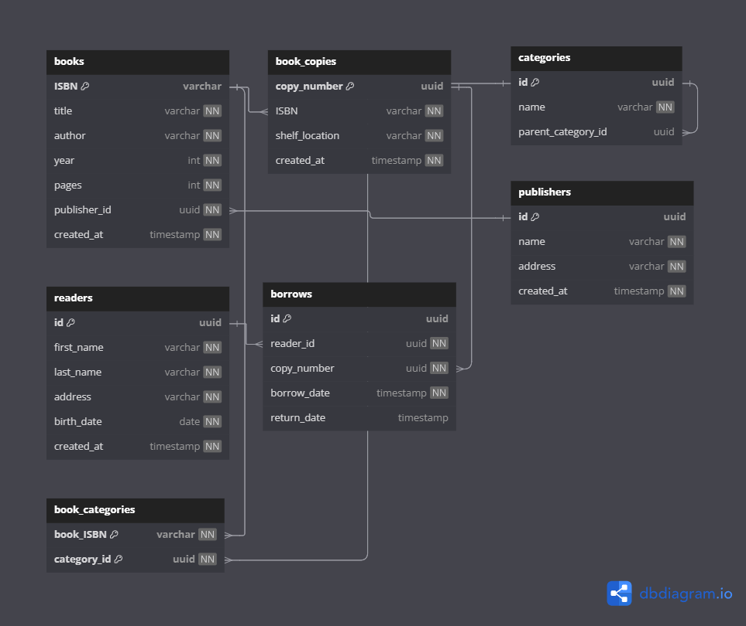

[Задача 1](https://dbdiagram.io/d/hse-se-db-hw-3-1-66e00e67550cd927eabb99eb)

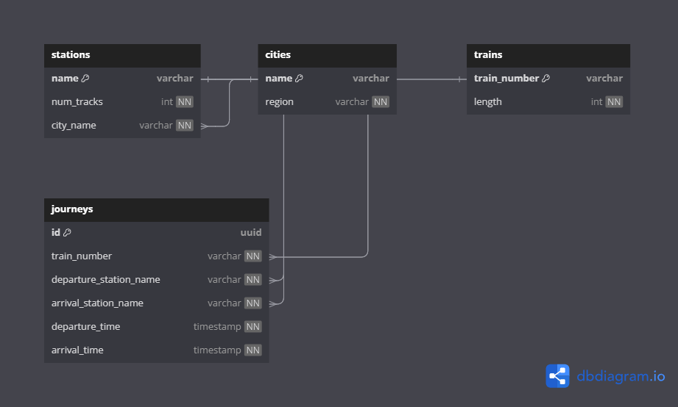

[Задача 2](https://dbdiagram.io/d/hse-se-db-hw-3-2-66f00654a0828f8aa6a5229a)

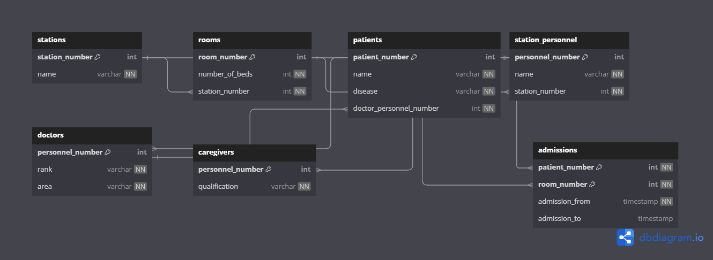

[Задача 3](https://dbdiagram.io/d/hse-se-db-hw-3-66f009b9a0828f8aa6a54eea)